全教日產104年度領牌新車優惠案
SUPER SENTRA智能版
車型 | 原價 | 優惠價
傳奇AERO版 | 755000元 | 40萬24期0利率 頭款225000元
豪華影音版 | 775000元 | 40萬24期0利率 頭款 245000元
旗艦版 | 805000元 | 40萬24期0利率 頭款275000元

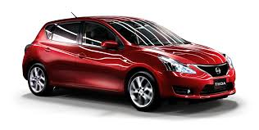BIG TIIDA智能版
車型 | 原價 | 優惠價
豪華版 | 739000元 | (贈送多合一 影音系統價值5萬)優惠價639000元
豪華影音版 | 765000元 | 40 萬24期0利率 頭款235000元
旗艦版 | 795000元 | 40萬24期0利率 頭款265000元

ALL NEW LIVINA智能版2016年出廠領牌新車
車型 | 原價 | 優惠價
傳奇版(2016年出廠) | 649000元 | 40萬24期0利率 頭款159000元
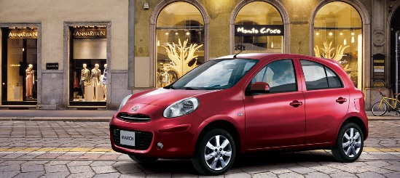NEW MARCH智能版
車型 | 原價 | 優惠價
豪華版 | 608000元 | 贈送多合一 影音系統價值5萬) 優惠價508000元

智能版 增加以下配備：
車型MARCH
(MARCH)
冷光迎賓踏板
前雷達
行車記錄器
隱藏式排擋鎖
胎壓偵測器
前後晴雨窗
FSK全車隔熱紙

全教日產2016年新車優惠案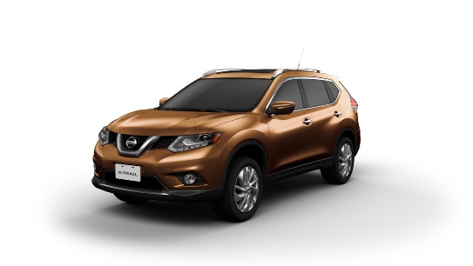X-trail 智能版
車型 | 原價 | 優惠價
2.0經典 特式版 | 919000元 | (贈送多合一 影音系統價值5萬) 優惠價849000元
2.0完美版 | 955000元 | (贈送多合一 影音系統價值5萬) 優惠價885000元
2.0完美影音版 | 1009000元 | (加贈力巨人排檔鎖) 優惠價915000 元
2.5豪華版 | 1035000元 | (贈送多合一 影音系統價值5萬) 優惠價955000元
2.5豪華影音版 | 1089000元 | (加贈力巨人排檔鎖) 優惠價989000 元
2.5旗艦版 | 1225000元 | (加贈力巨人排檔鎖) 優惠價1115000 元

